Les modèles pilote suisses de régulation du marché du cannabis

Nominé pour le Prix de la meilleure innovation clinique
Daniele Zullino : Vente régulée de cannabis en Suisse : étude de f aisabilité

(1) Nous assistons dernièrement à une prise de conscience de l’échec de la guerre contre la drogue, prise de conscience entre autres appuyée par les travaux de la Global Commission on Drug Policy ainsi que des prises de position de UNODC, et qui se manifeste par le changements de législations dans divers pays.

(2) Différents modèles d’accès régulé au cannabis ont ainsi été mis en pratique : les cannabis social clubs (p.ex. en Espagne), les ventes en pharmacie (p.ex. en Uruguay), les cannabis shops (p.ex. au Colorado).

(3) La Suisse est un état fédéral composé de 26 cantons. Ceux-ci jouissent d’une large souveraineté, disposent notamment d’une grande autonomie dans le domaine de la santé publique et la sécurité. Ainsi chaque canton a sa loi sur la santé. Ceci permet au cantons de tenter des projets pilote qui ne rencontreraient pas forcement un large consensus au niveau fédéral. Le lancement des projets de salles de consommation et de prescription médicale d'héroïne dans les années 90 en sont des exemples marquants.

(3) Ainsi le débat sur la régulation de la vente de cannabis a récemment été relancé et plusieurs villes et cantons se sont organisés dans un groupe de travail (le groupe inter-villes) pour discuter l’expérimentation de projets de vente régulée. Plusieurs projets sont prévus, couvrant différentes approches (vente en pharmacie, cannabis social clubs, magasins spécifiques) et différents groupes de consommateurs (automédication, usage récréatif, usage problématique, adolescents).

(4) Une équipe de recherche regroupant des chercheurs des Universités de Genève, Bâle, Zurich et Berne a été formé, et a réalisé une première étude qui a conclu à la faisabilité des projets dans les différentes régions.

(5) S’inspirants des divers modèles déjà existants, chacune de villes du groupe développe un modèle particulier, prenant en compte les sensibilités et potentialités locales.

(6) L’institut de Médecine Sociale et Préventive de l’Université de Berne vient de déposer la demande pour la réalisation d’un projet pilote dans la ville de Berne, projet déjà accepté par la commission d’éthique régionale et financé par le Fonds national suisse de la recherche scientifique. Il s’adresse à 500 consommateurs réguliers (confirmation par test capillaire) d’au moins 18 ans. Il seront monitorés durant l’étude et adressés vers des spécialistes en cas de problèmes. L’objectif du projet scientifique est de mesurer l’impact de la vente régulée sur la consommation, sur les actives illégaux et sur l’attitude des sujets face aux drogues, mais aussi sur le développement du marché noir, notamment pour ce qui concerne les prix du cannabis, la qualité et le contenu en THC.
La vente se fera dans certaines pharmacies. Le contenu en THC du produit sera limité à 12%, et la quantité maximale sera de 24 grammes par mois. Le prix sera 10-20 CHF par gramme. Il sera continuellement adapté au prix du marché noir pour éviter le détournement. La consommation ne sera permise que dans des lieux privés.

(7) Le modèle genevois

Le projet porte sur 3 programmes différents qui s’articulent autour d’un lieu d’accès régulé et sécurisé, fonctionnant sur un modèle associatif, dénommé la Cannabinothèque. Les personnes intéressées à participer au projet deviendront membres de l’association de la Cannabinothèque. La Cannabinothèque est le lieu d’accès et de contact et dessert les trois programmes :

Consommation maitrisée
S’adresse à des adultes à consommation maitrisée et non problématique. Chacun des 500-600 participant au projet sera tenu de signer une convention avec la Cannabinothèque, avec laquelle il s’engage à respecter un certain nombre de règles, notamment : l’interdiction de la revente du produit, de la passation à des mineurs, la consommation dans l’espace public, etc. Il s’engagera aussi à participer au protocole d’évaluation. Ces consommateurs auront accès à la Cannabinothèque en tant que membres pour s’approvisionner en cannabis de manière réglementée. Cet espace associatif est sensé favoriser l’échange entre les membres et donner accès à une meilleure connaissance de la substance, et ainsi réduire les risques sanitaires et sociaux potentiellement associés à la consommation.

Auto-traitement (Self-care)
S’adresse à des adultes qui font recours au cannabis pour soulager des symptômes pour lesquels n’existe jusqu’à présent pas d’indication reconnue par l’Office Fédéral de la Santé Publique. Au total 50 usagers pourront participer à ce programme. Ils seront recrutés via un appel à inscriptions qui sera notamment diffusé dans les réseaux de médecins de la région intéressés à proposer cette expérimentation à leurs patients.

Consommation à risque
Ce programme inclut deux groupes : 10 sujets pré-adultes (16-17) et 10 jeunes adultes (18-25) à consommation problématique (mais pas d’addiction), signalés par les professionnels ou inscrits dans une démarche volontaire de stabilisation et de sortie de la consommation. Ce projet est encadré par des professionnels de la prévention qui appuieront les participants selon la démarche Cannachoix+, développée en Suisse et au Canada.
Le projet genevois sera le seul programme suisse qui inclut des mineurs. Leur participation au programme sera subordonnée à la signature d’un consentement éclairé, s’adressant conjointement aux participants et à leurs parents.

La Cannabinothèque accueillera ainsi tour à tour, selon des horaires réservés, les différents groupes de participants au projet, et dispensera, en plus du cannabis en quantité et qualité adaptées, des informations sur la substance, sur sa consommation et ses enjeux en adéquation avec les besoins et demandes des différents groupes de participants. Son emplacement a été choisi de manière à être facilement accessible aux participants mais suffisamment éloigné des lieux de vente du marché noir pour éviter les interférences.

L’accès à la Cannabinothèque sera ouvert à un public non membre afin de favoriser l’accès du grand public à une information basée sur les évidences. L’acquisition de cannabis sera cependant réservée aux membres de l’association de la Cannabinothèque. L’obtention du statut de membre de l’association se fera exclusivement par la participation à l’un des trois programmes. La Cannabinothèque ne prévoit pas d’espace dédié à la consommation, qui doit se faire dans un espace privé sur le territoire genevois.

Les membres peuvent ainsi acquérir jusqu’à 10 grammes par semaine de cannabis, jusqu’à concurrence de 40 grammes par mois au maximum. En portant leur carte de membre valide, ils sont autorisés à transporter jusqu’à 10 grammes de cannabis issu de la Cannabinothèque (avec l’emballage d’origine) sans risquer d’amende d’ordre ni de confiscation par la police.

Le cannabis vendu par la Cannabinothèque sera produit en Suisse, par des producteurs ayant remporté un appel d’offres et obtenu l’autorisation de l’OFSP de produire les quantités commandées. Les prix de vente seront ajustés annuellement pour proposer des tarifs comparables à ceux en vigueur sur le marché noir. Dans le but de ne pas encourager l’approvisionnement des participants sur le marché noir, le prix sera inférieur à ce dernier, mais avec une différence de 5% au maximum, afin de limiter l’incitation à la revente

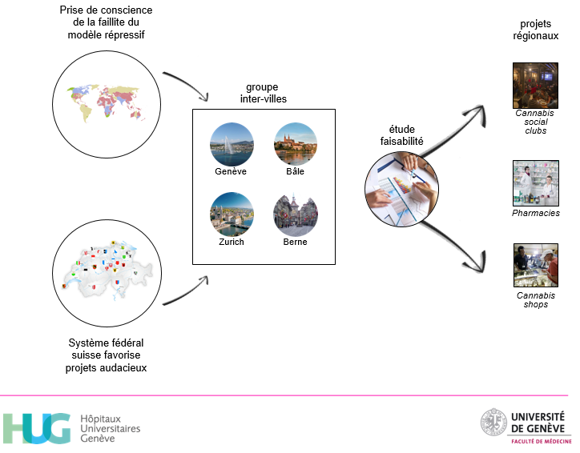

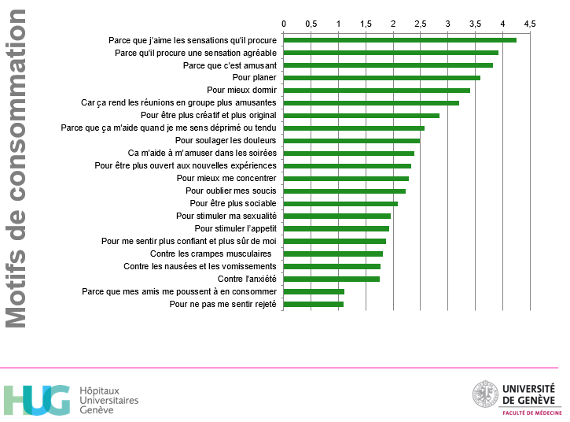
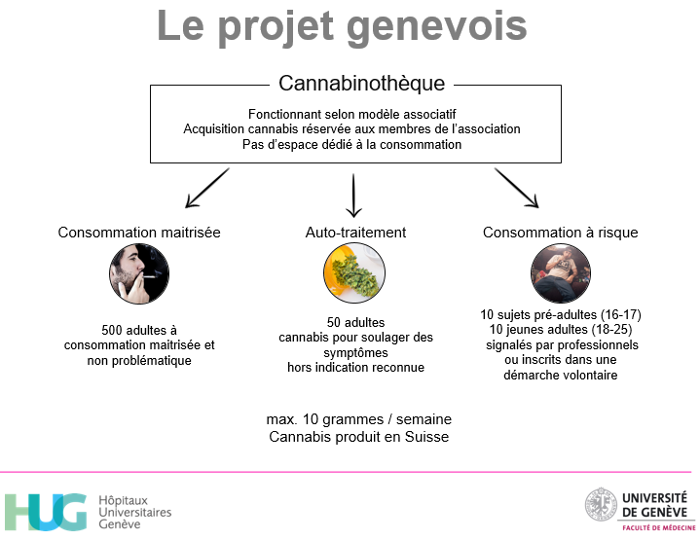

Commission globale de politique en matière de drogues. Pour une veritable dépenalisation : étape nécessaire de la reforme des politiques publiques. 2016
UNODC. Briefing paper: Decriminalisation of Drug Use and Possession for Personal Consumption. 2015
Zobel F, Marthaler M. Revue des modèles de légalisation et régulation du cannabis. 2016

